Instalacja oprogramowania Microsoft SQL Server 2019 Express w systemie Windows 10
Komentarz | Ekran
1. Program należy pobrać ze strony Microsoft:  https://www.microsoft.com/en-us/Download/details.aspx?id=101064 | 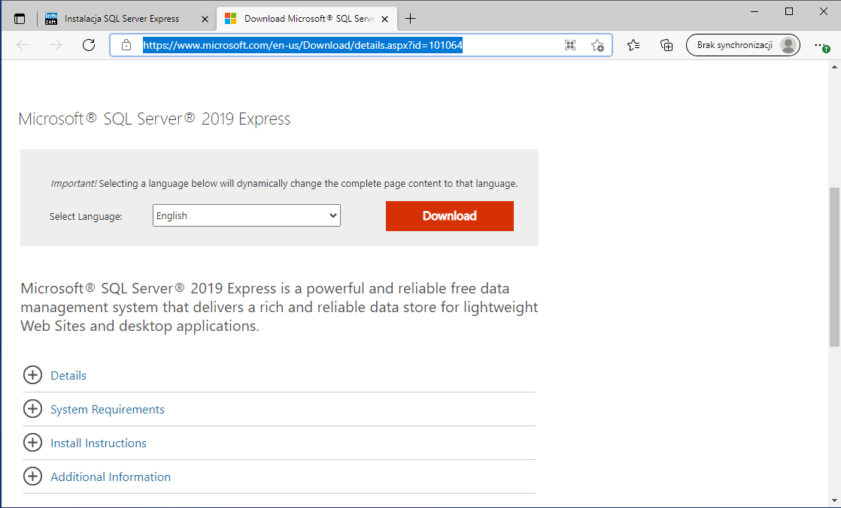
2. Uruchomić pobrany plik i wybrać instalację niestandardową Custom. Instalacja niestandardowa pozwoli wybrać sposób logowania do serwera oraz wprowadzić hasło użytkownika z uprawnieniami administracyjnymi serwera. | 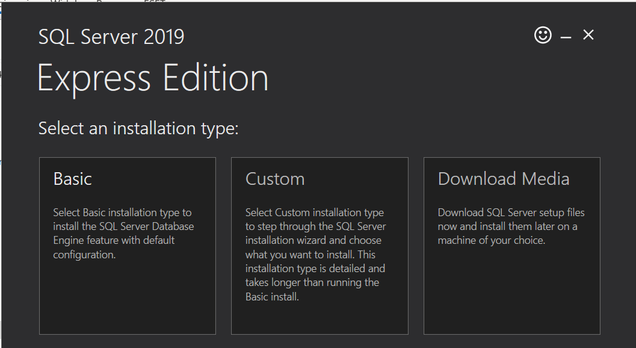
3. Zaakceptować wersję angielską oprogramowania (niestety nie ma wersji polskiej). Program zaproponuje folder tymczasowy dla pobieranego pliku oraz sprawdzi ilość dostępnego miejsca na dysku. Po kliknięciu na przycisk Install rozpocznie się pobieranie pliku instalacyjnego. | 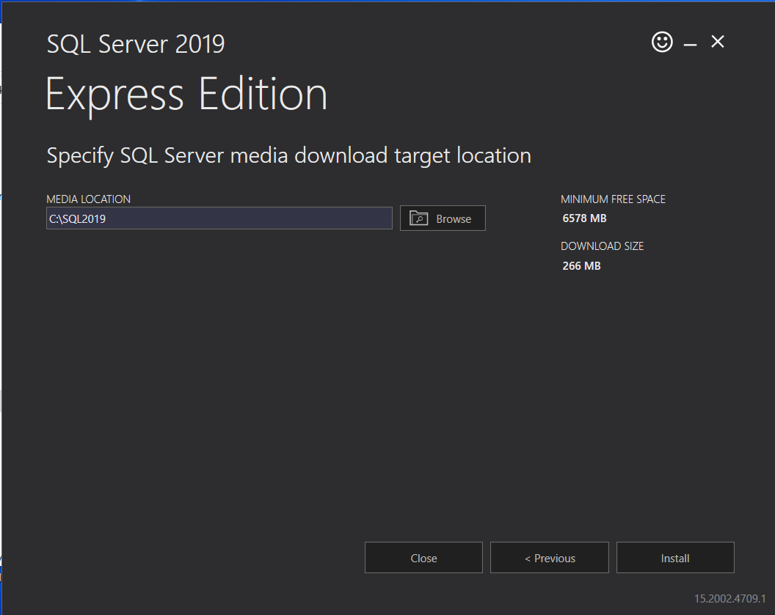
4. Po pobraniu pliku rozpocznie się właściwa instalacja serwera. Na planszy SQL Server Installation Center należy kliknąć pierwszą opcję: New SQL Server stand-alone installation or add features to an existing installation. | 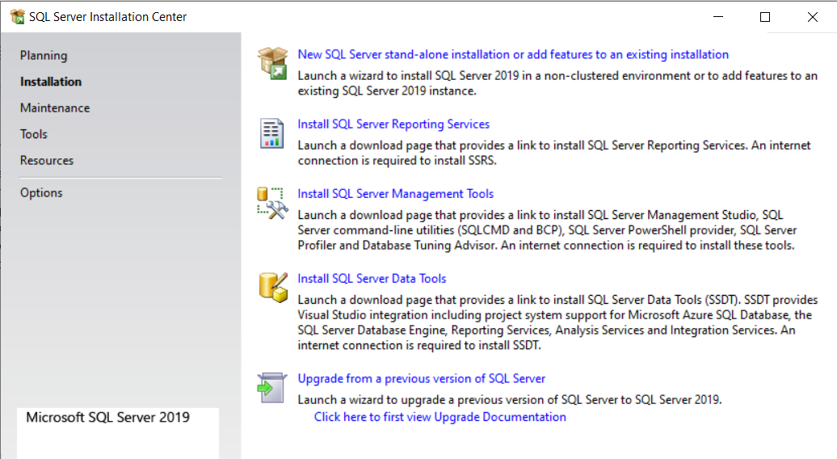
5. Następnie należy przeczytać i zaakceptować umowę licencyjną. | 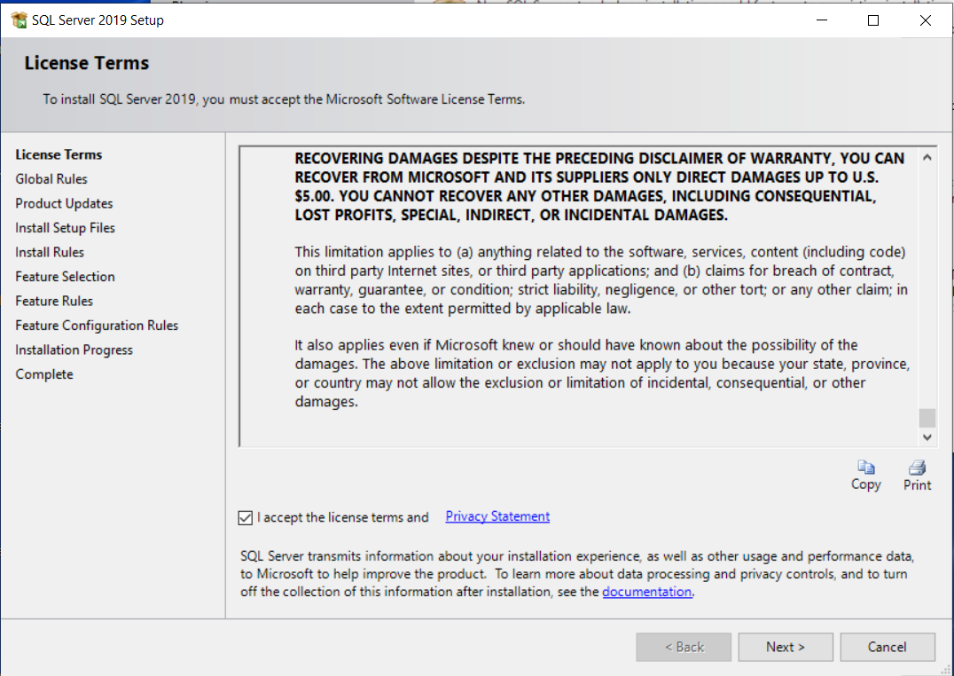
6. Po zaakceptowaniu licencji program instalacyjny rozpocznie sprawdzanie, czy w systemie Windows są zainstalowane wymagane składniki i aktualizacje, niezbędne do zainstalowania serwera. Jeżeli jakiś test nie zakończy się sukcesem, należy zainstalować lub aktualizować brakujący składnik lub zrestartować system. Ostrzeżenie dotyczące zapory należy zignorować - problem ten zostanie rozwiązany podczas konfigurowania serwera do pracy w sieci. Proces instalacji należy kontynuować wciskając Next. | 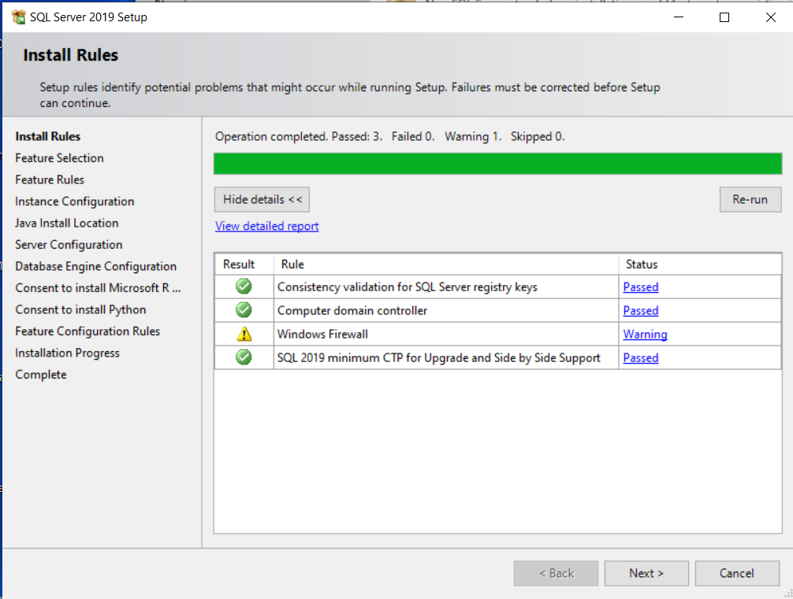
7. Na kolejnej planszy należy wskazać składniki serwera, które mają zostać zainstalowane. Można zostawić standardowo zaznaczone składniki. Minimalny zestaw wymaganych składników to:  Database Engine Services,  Client Tools Connectivity,  Client Tools Backward Compatibility. | 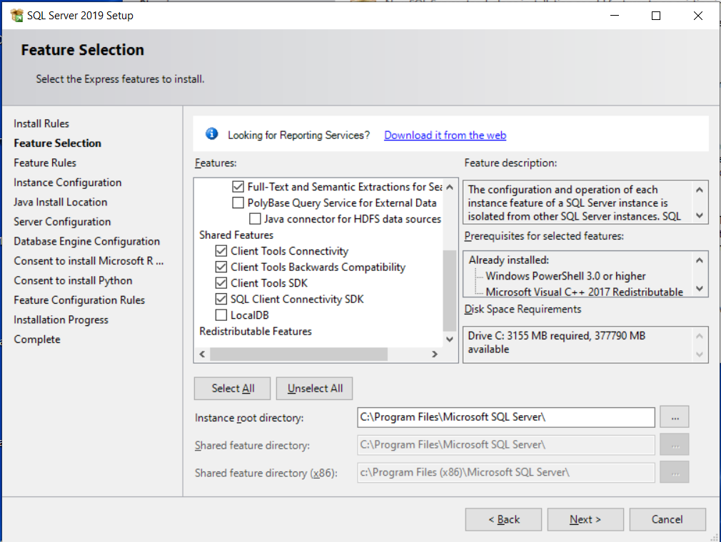
8. Plansza Instance Configuration pozwala wprowadzić nazwę serwera w sieci. Jeżeli na komputerze zainstalowany jest tylko jeden serwer (jedna instancja) to można zostawić nazwę SQLEXPRESS. | 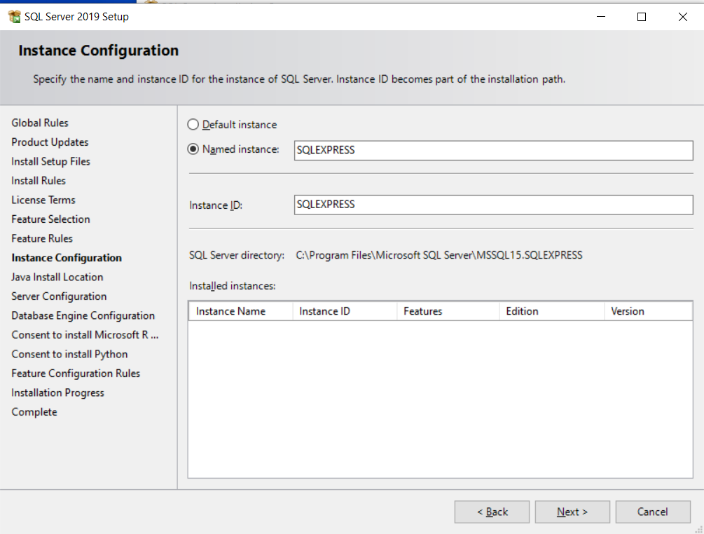
9. Na planszy Java Install Location można zostawić zaznaczoną opcję Install Open JRE 11.0.3 included with this installation. | 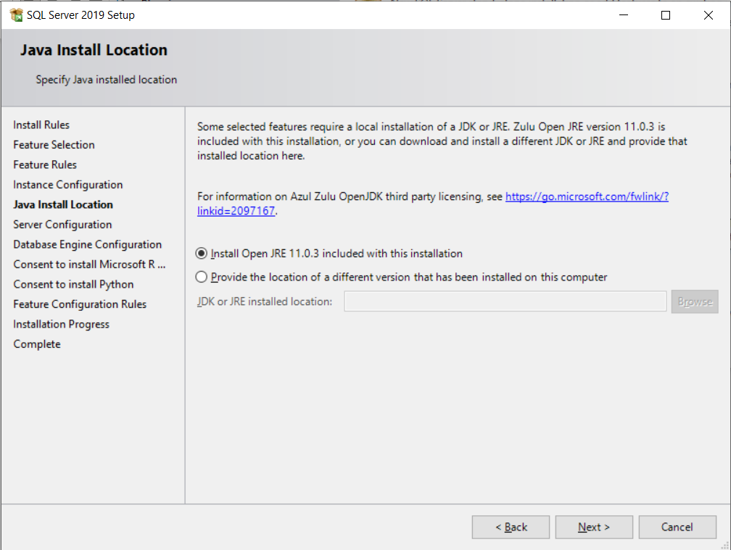
10. Na pierwszej zakładce konfiguracji serwera program podaje konta dla usług. Nie należy ich zmieniać. Zaleca się zmienić tylko typ uruchomienia usługi SQL Server Browser (Startup Type) na Automatic. | 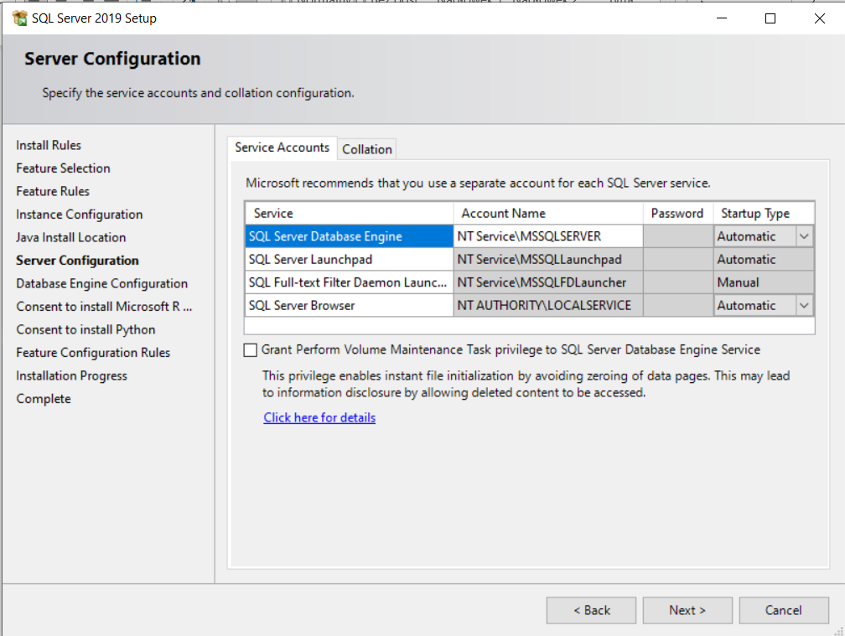
11. Na drugiej zakładce konfiguracji serwera należy sprawdzić, czy językiem domyślnym baz danych serwera jest język polski Polish_CI_As. Ustawienie to pozwoli tworzyć nowe bazy z domyślnym ustawieniem Polish_CI_As, czyli z polskimi regułami sortowania i porównywania danych. | 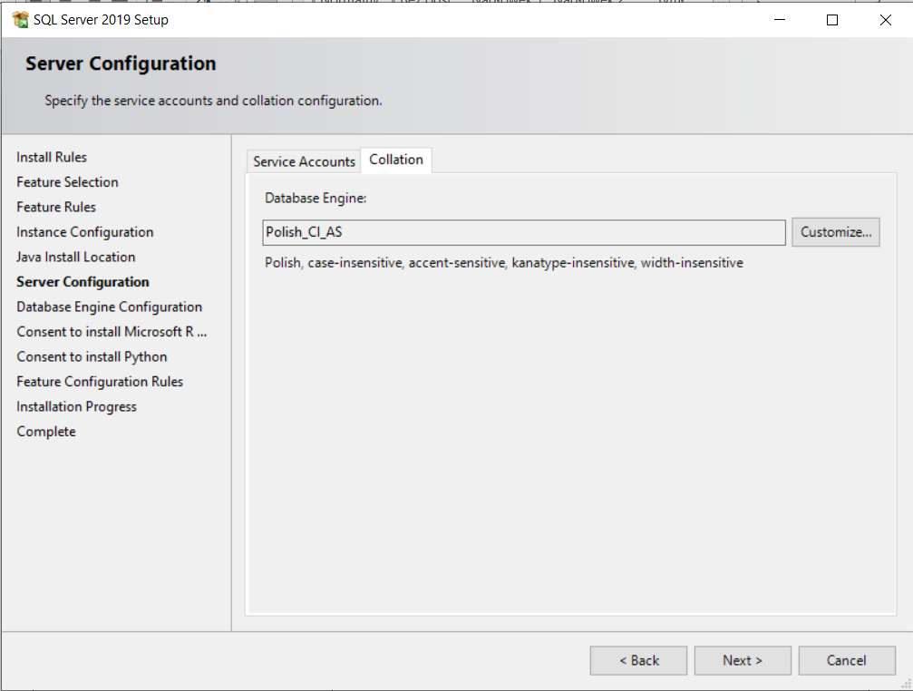
12. Na planszy konfiguracji silnika bazy danych (Database Engine Configuration) w zakładce Server Configuration należy ustawić uwierzytelnianie logowania: Mixed mode (SQL Server authentication and Windows authentication) i wprowadzić dwukrotnie hasło administratora serwera (użytkownik o nazwie sa). Hasło należy zapamiętać, będzie potrzebne przy logowaniu do serwera. Ustawienie Mixed mode pozwoli w przyszłości logować się do serwera z uwierzytelnianiem Windows lub uwierzytelnianiem SQL Server. | 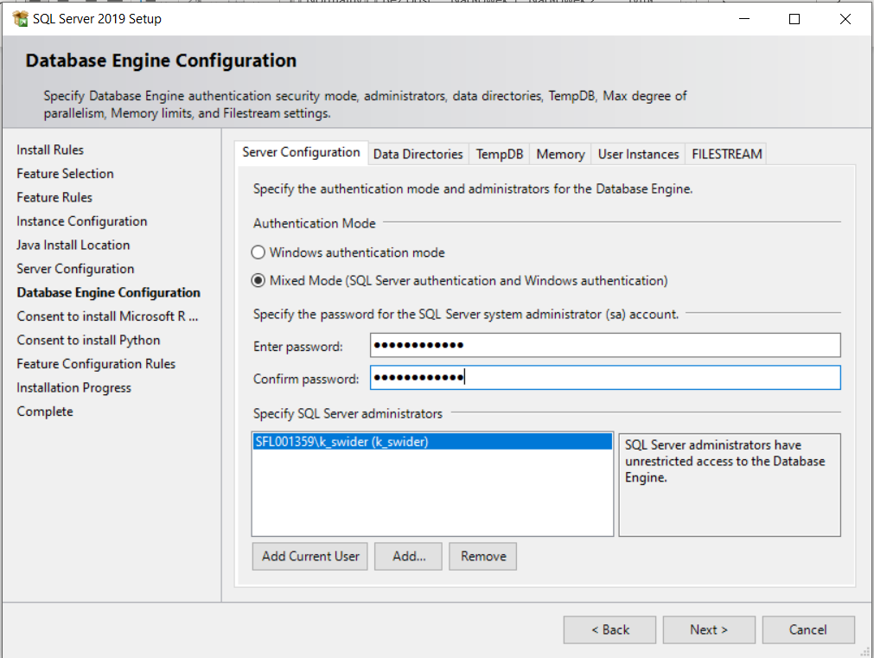
13. Na planszy Consent to install Microsoft R Open należy zaakceptować pobranie i instalację Microsoft R Open. | 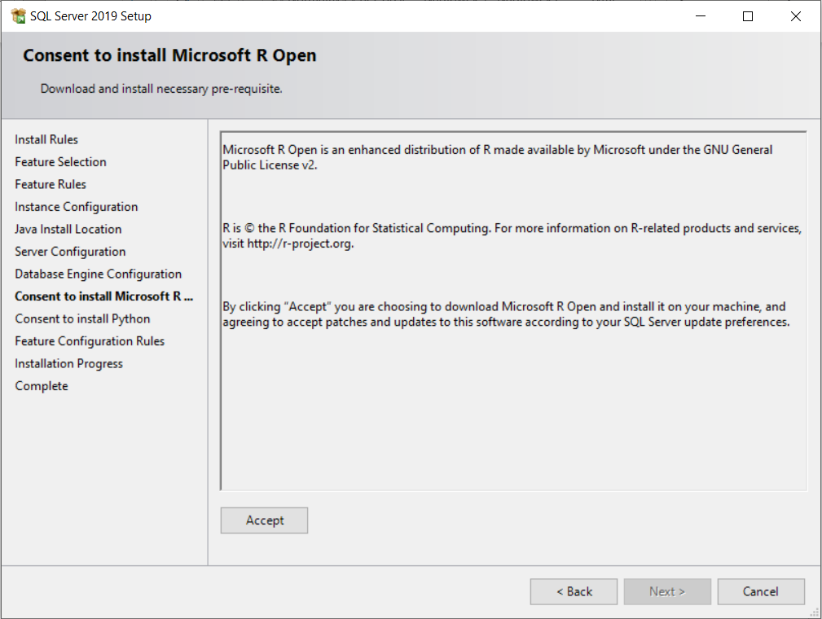
14. Na planszy Consent to install Python należy zaakceptować pobranie i instalację dystrybucji języka Python. | 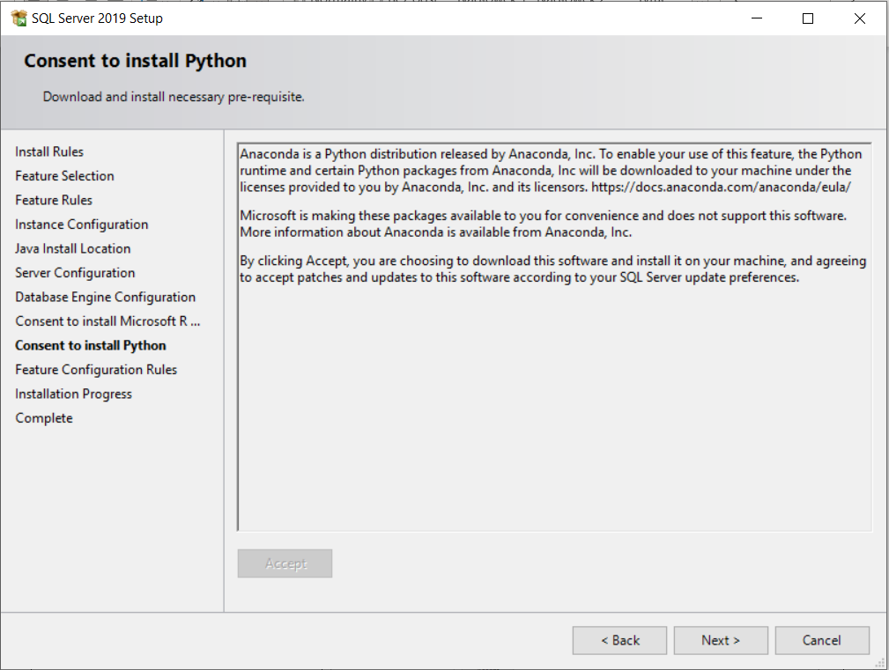
15. Jeżeli instalacja zakończy się sukcesem wyświetlona zostanie plansza Install successfull. | 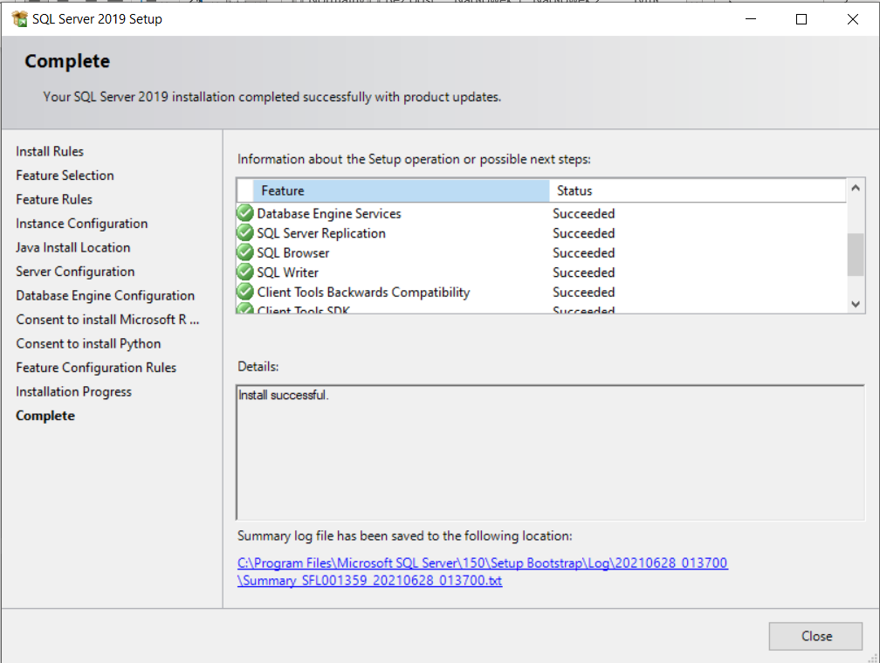
16. Powrócić do planszy SQL Server Installation Center i wybrać pozycję SQL Server Management Tools w celu pobrania Microsoft SQL Server Management Studio – narzędzia do zarządzania bazą oraz do pracy z językiem SQL. Po pobraniu pliku należy uruchomić i przeprowadzić instalację, która nie powinna sprawić problemu. | 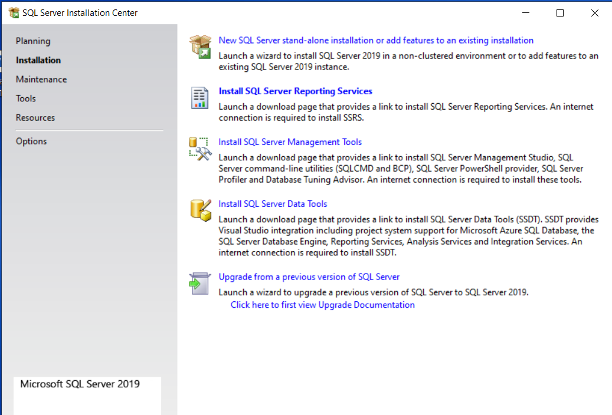
17. Zamknąć SQL Server Installation Center.
18. Pracę z bazą Microsoft SQL Server 19 Express rozpoczynamy uruchomieniem zainstalowanego w punkcie 16 oprogramowania Microsoft SQL Server Management Studio. Formularz do połączenia z bazą wymaga podania typu i nazwy serwera oraz danych uwierzytelniających. Należy upewnić się, że formularz wypełniono w sposób pokazany obok, przy czym w polu Password powinno znaleźć się wybrane podczas instalowania bazy hasło administratora (zob. pkt. 12). Po wciśnięciu Connect połączenie z bazą zostaje nawiązane. | 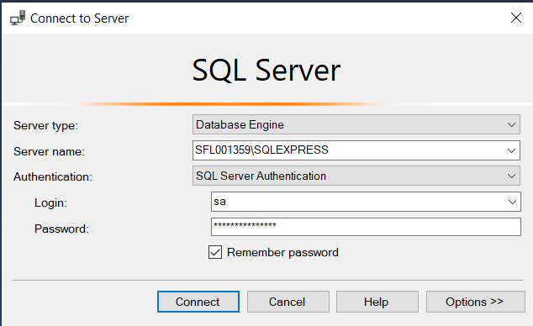
19. Plik sqlKatedra.sql zakładający oraz wypełniający danymi bazę Katedra należy odnaleźć na dysku na wciskając kolejno File > Open > File. | 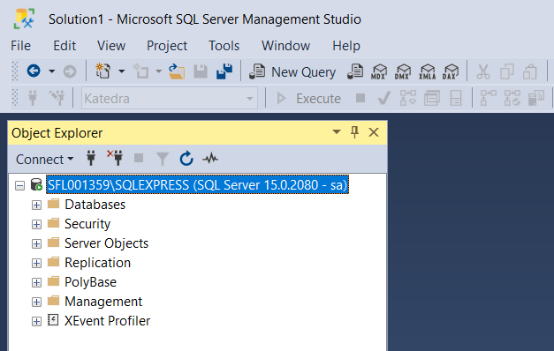
20. Po wczytaniu skryptu należy go uruchomić przyciskiem Execute. Po wykonaniu skryptu baza powinna być gotowa do użytku. | 